INFORME ANUAL DEL CIOFF CCj 2017 – 2018
Resumen de las principales actividades realizadas durante el periodo posterior a las elecciones de Indonesia en 2017 - abril de 2018

1. Elecciones en Indonesia y nuevo CCJ
Las elecciones se llevaron a cabo durante la reunión de la Juvenil en Indonesia 2017 con la participación de 10 Comisiones Nacionales de Jóvenes. Después de una exitosa reunión y elección, el nuevo CCJ se definió para el período comprendido entre 2017-2019. La estructura actual del nuevo YCC quedó conformado como sigue;
Presidente: Kağan Tiftik, Turquía
Vicepresidente de Asuntos Administrativos: Giulia Ciuffa, Italia
Vicepresidente de Asuntos Culturales: Jessika Gaínza, México
Secretario General: Alec Marecos, Paraguay
Representante juvenil del sector de Asia y el Pacífico: Aijamal Omuralieva, Kirguistán
Representante juvenil del sector de Europa Central y del Norte: Antoinette Hoschet, Luxemburgo
Representante Juvenil del Sector de América Latina y el Caribe: Laura López, Colombia
Representante Juvenil del Sector de Europa del Sur: Gaël Alric, Francia
Representante juvenil en la Comisión Legal: Felicia Jin, Canadá
Representante Juvenil en el Comité de Folkloriada: Kaia Karner, Estonia
Representante de jóvenes en el Comité de Niños: Jessika Gaínza, México
Representante juvenil en el Comité de Formación y Educación: Dilara Meral Eroğlu, Festival de Íkice
Representante juvenil en la Comisión Cultural: Santiago Rojas: Colombia

Todos los elementos necesarios se desarrollaron sin problemas antes y después de las reuniones y elecciones. Aquí se presentan las resoluciones más importantes y también algunos puntos importantes de la reunión y las siguientes acciones.
1. Comunicación
Nuevos grupos de whatsApp
Para utilizar las ventajas de la tecnología, hemos creado nuevos grupos de whatsApp para una mejor comunicación, tanto para que los jóvenes intercambien sus mensajes culturales, también es importante para una comunicación rápida.

Reuniones vía Skype
A pesar de que WhatsApp funciona a la perfección para comunicaciones rápidas sobre todos los asuntos, varias reuniones de Skype se llevaron a cabo
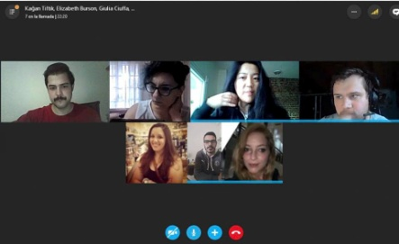

2. Relaciones públicas
Sitio web
Con el fin de llegar a más personas fácilmente y demostrar nuestros trabajos, reuniones y todo tipo de anuncios nuevos, creamos un sitio web para jóvenes que es www.cioff.org. Nuestro sitio web ha sido visitado por muchas personas de diferentes países e incluso por personas externas, lo que demuestra que hasta ahora hemos podido alcanzar nuestro objetivo al crear una página web.
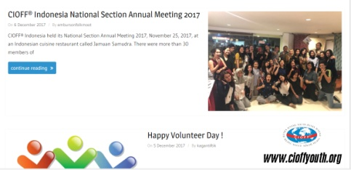
Medios de comunicación social
Se decidió que el uso de las redes sociales requiere tiempo y cuidado personal, para mantener nuestras cuentas de redes sociales, decidimos crear un nuevo puesto como Oficial de P&R que se haría cargo de todas las cuentas de redes sociales, incluyendo el sitio web; Elizabeth Burson de Estados Unidos de América fue elegida para este puesto hasta las próximas elecciones

3. Nuevos representantes juveniles
Después de haber creado una buena comunicación en CCJ y también entre todos los Representantes Juvdeniles, comenzamos a buscar nuevos miembros en el marco de CIOFF®. Nuestros representantes del sector se contactaron con las Secciones Nacionales para buscar si hay nuevos miembros juveniles para nuestro movimiento. Nuevos miembros de Costa Rica, Bolivia, Rusia, Alemania, El Salvador y Pakistán se unieron a nosotros y son bienvenidos por todos los demás. Ya comenzaron a participar en proyectos internacionales de CCJ, que es un gran noticia. Como resultado final de estos trabajos trabajos ahora tenemos Representantes Juveniles de 32 Secciones Nacionales.

4. Grupo de trabajo para traducciones
Otro logro fue la recreación del ''Grupo de Trabajo para Traducciones'', formado por 8 miembros jóvenes de Argentina, Paraguay, Francia, EE. UU. Que pueden traducir los documentos en los tres idiomas de CIOFF®, inglés, español y francés. El oficial de P&R fue el designado para organizar reuniones en este grupo.
5. Proyectos
Proyecto de libro para colorear
Para compartir nuestras culturas con grupos más grandes, hemos creado un Libro para colorear para niños que se puede utilizar en festivales infantiles, escuelas y lugares públicos relacionados. Este libro para colorear posee diseños de todo de motivos culturales de los países. Coloring Book (Libro para Colorear), que incluye casi 30 motivos culturales de diferentes países, también incluye una pequeña información sobre la imagen en los tres idiomas CIOFF®, inglés, español y francés.
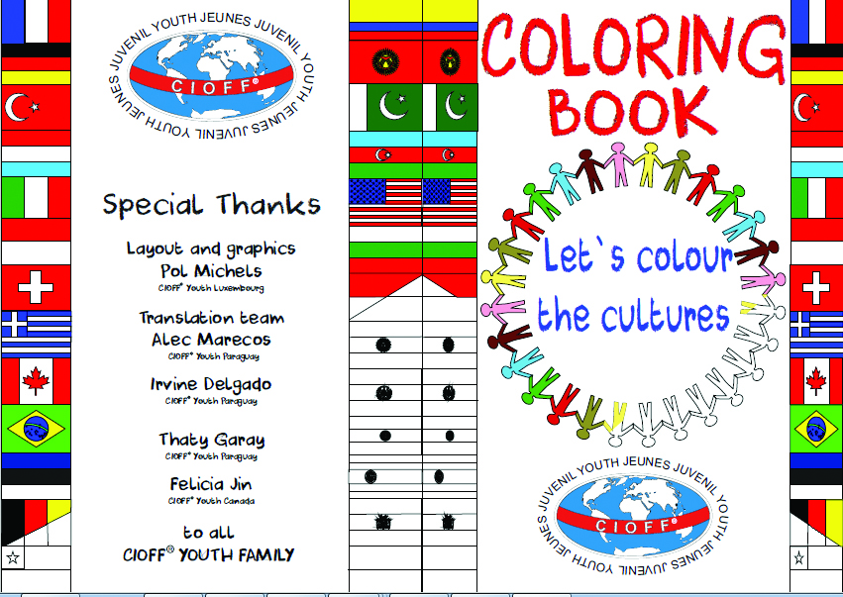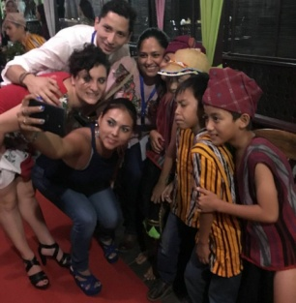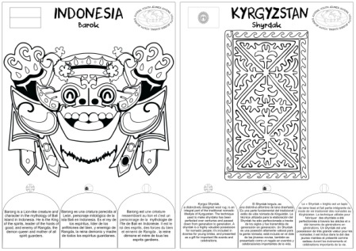
Glosario CIOFF®
Creamos un Glosario de CIOFF® para miembros de CIOFF® Joven para ayudar a comprender los términos y acrónimos que usa CIOFF®. El contenido de este libro se basa en los estatutos y reglamentos internos de CIOFF®.
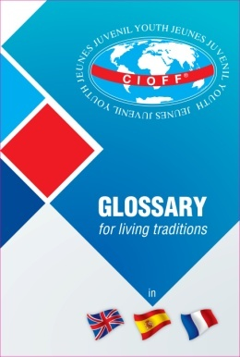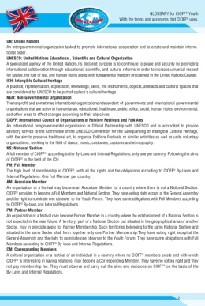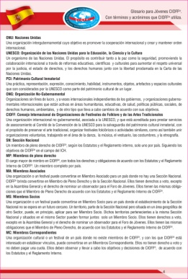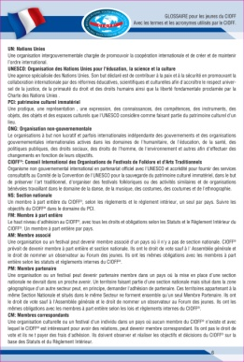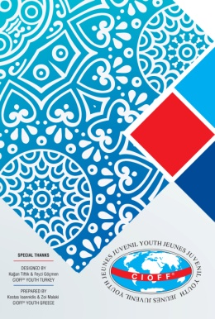
Exposición sobre instrumentos musicales
Para compartir nuestras culturas, hemos elegido el tema Instrumentos musicales para crear una exposición. Recolectamos imágenes y diferentes instrumentos musicales de los países. Se planea realizar la primera exposición en el Congreso Mundial 2018 en UFA, Bashkurtistan, Federación de Rusia
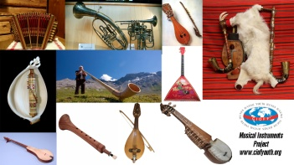
Kağan Tiftik
Presidente del Comité de Cordinación Juvenil

